Turnaj Osadníci z katanu: 23.1.2023
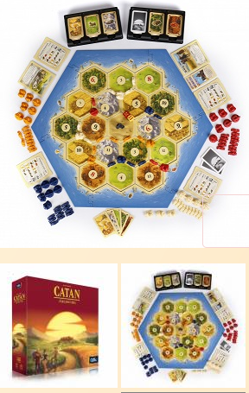
Představte si sami sebe ve věku objevů: vaše loď přistála po dlouhé a nebezpečné plavbě na pobřeží neobydleného ostrova. Je to ostrov Catan! Nejste ale jediným cestovatelem. Na pobřeží ostrova Katan přistáli i další neohrožení mořeplavci. Závod o nadvládu nad ostrovem právě začal!
Muži a ženy z vaší expedice už objevili první dvě vesnice. Naštěstí je ostrov velmi bohatý na přírodní zdroje. Budujete silnice a také další vesnice, které se později rozrostou v města.
Budete úspěšní v boji o to, kdo se stane vládcem Katanu? Klíčem k tomu je obchodování – některých surovin budete mít nadbytek, jiné vám budou chybět. Kamení za vlnu, obilí za dřevo. Obchodujete s tím, co potřebujete, i s tím, co se právě nabízí.
Dobře si rozmyslete, jaký bude váš další krok, postavte svoje vesnice na těch pravých místech a obchodujte tak chytře jak jen dokážete. Možná si vytvoříte slušné šance na výhru, nezapomeňte ale, že vaši spoluhráči také nejsou žádní hlupáci.
Když se tím vším budete řídit, kdo ví – možná právě vy budete příštím vládcem ostrova Katan!
Celkem se turnaje zúčastnilo 30 studentů.
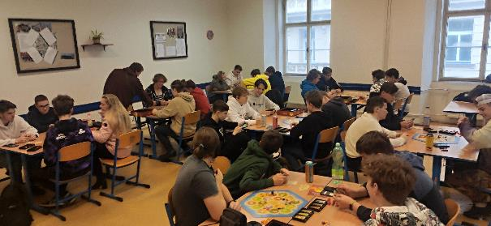
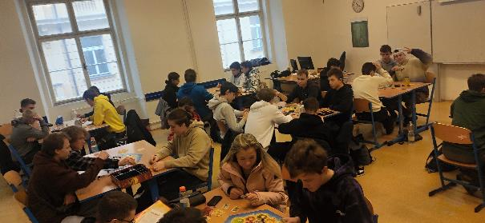
Nakonec se odehrály 4 kola hry a po finálním sečtení bodů bylo pořadí prvních pěti následující:
- Jan Skácel E2 - 38 bodů 2. Matyáš Němec E3 - 35 bodů

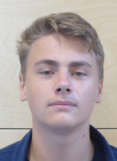
3. Albert Krob – DŽC3 a Lucas Boels – E2 33 bodů

5. Matouš Jahoda – D1A a Denis Urban – E2 32 bodů
